06.05.2020r. lekcja on-line
Fizyka klasa VIIIb
Przypomnij sobie z ostatniej lekcji : co to jest ruch drgający, jakie ma cechy i jakie wielkości go opisują?
Dopisz datę dzisiejszą do tematu lekcji: Ruch drgający .
Kto nie uczestniczył w lekcji on-line proszę zrealizować dzisiejszy temat lekcji i przesłać do mnie do końca dnia. Za brak dowodu pracy na lekcji (nieobecność on-line i nieprzesłanie zdjęć ze zrealizowanym tematem ) ocena niedostateczny !!!

Dzisiaj będziemy rozwiązywać zadania i wykonywać ćwiczenia dotyczące ruchu drgającego!!!
Zapisz do zeszytu:
- Im większa długość wahadła, tym dłuższy okres jego drgań (mniejsza częstotliwość drgań).
- Im większa masa wahadła sprężynowego ,tym dłuższy okres jego drgań( mniejsza częstotliwość drgań)

- Zadanie 2 i 3 /str.112 z podręcznika „To jest fizyka”(udostępnię w trakcie lekcji)
- Podręcznik do fizyki zad.1,2,3,4 ,5 str.163-164.
- Zeszyt ćwiczeń zad. 1,2,3,4,5,6 str.65-67.
- Zadania ze zbioru zadań z fizyki:

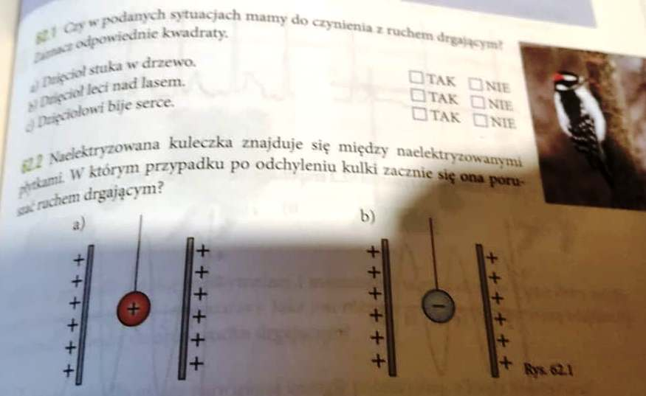
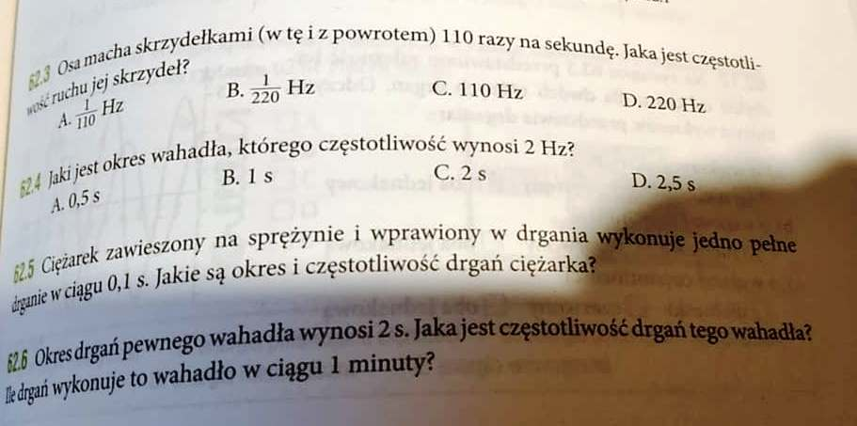

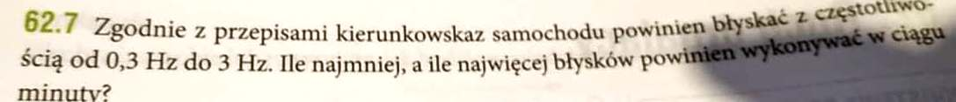
Powodzenia!!!
Małgorzata Wiśniewska

